PnL SS: how-to

Contents

Важно 2

Morning 2

Evening (P&L flash) 5

PL explain (deprecated, will update with PS in mind) 9

Структура вкладки Greeks 10

Daily approvals for PL from PC 13

EOM 14

NAT 17

EOY и начало года 18

OCP 19

Commodity term structure (deprecated, PS supports term structure calculations) 21

# Важно

Наша группа в Murex: R_CVA_FO и R_CVA_LTM (для позднего букирования)

Наши комбо: residual = G_MS_S_IRFX_CVA, new = G_MX_XVA

Наш layout CVA-Std

В спредшите вкладка Counterparties содержит разбивку контрагентов по новым и старым. Эта разбивка используется для разделения Греков резерва на две части (см. ниже).

# Morning

1. Greeks: “PS input”, “Greeks MX(t)”

The idea is to get the Greeks of CVA reserve and MX hedge as of previous BD.

Note: Если были пропущенные дни (праздники или по какой-либо другой причине), мы всегда берем позицию (греки) за последний BD.

NB: We have Residual and New books – do for both.

CVA PS -> Reports (take the report as of previous BD run by user System), run through the converter to our format. Основная вкладка, куда нужно поместить расчет, это PS input.

PS main – это все метрики, за исключением term structure DV01/CS01

PS DV01 – это term structure DV01

PS CS01 – это term structure DV01

Важно:

Конвертер выполняет две функции: он переводит в нужный нам формат (поконтрагентные метрики) и группирует Греки DV01/CS01 во временные бакеты. Целевое решение – формировать бакеты уже в CVA оркестраторе, но пока это делается с помощью скрипта. Скрипт находится в репозитории

https://stash.sigma.sbrf.ru/projects/PS/repos/strat/browse/notebooks/validation/useful_scripts/convert_PS2NX_greeks.py

Так как PS CVA на данный момент (декабрь 2022) считает чувствительности DV01/CS01 для zero-coupon кривой, мы получаем чувствительности в виде таблицы с абсолютными датами maturity. Скрипт по мере возможности переводит даты в тенора. Даты могут двигаться, поэтому нужно проверять заголовки для кривых на вкладке PS DV01 и по необходимости их обновлять.

MX -> Portfolio simulation as of past date by trade

Main: FX (left), PnL, Rates, and FX for non-USD crosses that is used in PL explain section

Flow: Swaps Euro, Swaps other ccies (+ rub rates breakdown)

Flow USD: Swaps, Eurodollars, Eurobonds, Treasuries, Basis

CDS: CR01

IR Vega: Cap Normal Vega (all non-zero vegas, now it is RUB only)

Options (Vega)

Commodities

Bonds: Bonds position + dv01

Theta comes from today’s simulation: MX -> Portfolio simulation by trade -> Menu (View) -> PLVaR -> CVA_PLVaR -> Time

NB: Make sure to remove OCP hedge books if there any and books used for booking defaults (CVA_SB_AR_TECH)

Update the spreadsheet (F9): check that Greeks are correct, CVA reserve is pulled correctly (table Greeks!R1-R4)

NB: Copy the tables using like-for-like principle, i.e. make sure to merge/unmerge when required (e.g. Bonds DV01 table can change if we adjust our bond position).

**VERY IMPORTANT: Tab Greeks combines Greeks from CVA reserve and MX hedges. Make sure to check correctness after you add Greeks as above.**

1. P&L Actual tab

Add rows with daily PnL (previous BD):

* Total BCVA (Greeks!R2)
* MX yearly PL (Greeks MX (t)!E304)

PL predict data comes from tab P&L actvspred, cells C59:D59. To get this, copy the PL predict table from the previous day’s email and update the tab (Shift + F9), then copy C59:D59 as values to I:J to the required row.

Update the spreadsheet (F9).

Update the PnL table: copy as values

C10:D10 -> J10:K10

C15:D15 -> J15:K15

C17:D29 -> J17:K29

NB: Mind the EOM date when changing months to reflect correct MTD result for the first BD of the month.

1. Market Data

Copy market data that changed from 7pm to yesterday (copy as values).

IR: AM10:AW43 -> Z47

IR vols (currently rub key rate only): BU10:CF24 -> AZ30

Commodity:

Iron Ore: C178:C200 -> D178

Coal: I178:I200 -> J178

Copper

Aluminum

Oil

CDS: DH10:DT21 -> CS33

1. To check the spreadsheet:

P&L predict!F8:G8 must match MTD and YTD from the P&L predict letter from the previous day.

Note that when it is the first day of the month, MTD will be 0.

В области Q1:X4 следим, что значения резерва сходятся между вкладками PS input/PS main/PS DV01/PS CS01. Различия будут сигнализировать о том, что формулы на вкладках PS main/PS DV01/PS CS01 работают некорректно.

# Evening (P&L flash)

We report P&L predict based on Greeks (with an adjustment for MX daily P&L).

ВАЖНО: We send PL predict before 6:30pm to make sure that the market data is correct in data feeds (Highway).

Step 1. Market data

Refresh the workbook (F9 or if BBG comes then then through BBG menu: Refresh workbook)

Make sure that all the MD (especially bonds) is correct and all shifts are calculated (F9 if required).

Step 2. Greeks

Refresh via F9 Greeks tab. Check that all Greeks are updated correctly (bonds, bond basis, …).

Step 3. P&L Predict

Refresh Portfolio Simulation by Trade in MX to get the current daily PnL and copy this value the cell Q62. This number is used to make sure that our MX PnL predict matches the actual MX PnL.

Refresh the worksheet (Shift+F9) and save the workbook to freeze the PnL result to use for reporting.

**Step 4**. Send the letters

Letter 1: PL Flash, PL report group + CVA desk

PL predict only

Letter 2: CVA desk only

* PL predict breakdown
* Greeks (boundaries are black lines)
* Market data (diffs)

We report PL predict breakdown by asset class + Actual adjustment that means the diff between the PL predict and PL actual from the previous BD.

Note: If the diff is significant, one should make a comment explain the diff. Note that we always have adjustments because we report using Greeks.

Letter 3: (if there is an adjustment in MTD or YTD or both, due to ratings, PnL for missed days, etc) MO + GM reports + CVA desk

One writes an explanation/source for the diff. Usually it is due to IPV/BO or ratings, or PnL for missed days.

**Step 4**. Copy market data from Today to 7pm

(!) Copy only the MD that changed (with non-zero diffs).

Examples:

FX: B10:K27 => N10:W27

Rates: Z10:AK47 => AN10:AY47

Rates vols: BB10:CD24 => CG10:DI24

CDS marks: DM10:DZ21 => EC10:EP21

Bonds: EX10:EX25 => EW10:EW25

**Actual Adjustments – ВАЖНО:**

1. Как правило, мы репортим PL predict только в рабочие дни по российскому календарю. В то же время Murex и CVA резерв рассчитываются на каждый будний день недели. Это означает, что в некоторых случаях будут промежутки в репортинге (например, новогодние праздники, майские праздники, …), которые не попадают в отчетность и в результате у нас появится отличия (breaks) между нами и MO.

Есть два подхода для их учета:

1. мы отражаем отдельно результаты за все пропущенные дни на вкладке PL actual.
2. мы не отражаем пропущенные дни.

Если мы используем способ (1), то возможны следующие ситуации:

1. Если пропущен 1 день, то есть мы не репортили PL predict за один день, то ничего специального делать не нужно – результат за пропущенный день зайдет как Actual adjustment. Actual adjustment за последний зарепорченный день нужно послать отдельным письмом на MO / GM reports как поправку для MTD/YTD.
2. Если пропущено 2 и более дней, то предыдущий день зайдет как Actual adjustment. Сумма результатов за оставшиеся пропущенные дни и Actual adjustment за последний зарепорченный день нужно послать отдельным письмом на MO / GM reports как поправку для MTD/YTD.

**Пример:** Два дня, 09.05 и 10.05, пропущены.

|  |  |  |  |  |
| --- | --- | --- | --- | --- |
| **Day** | PL Predict | BCVA diff | Hedge diff | PL Actual |
| **06.05.2022** | 2 958 734 | -14 237 200 | 15 372 659 | 4 094 193 |
| **09.05.2022** | 0 | 557 677 | 218 834 | 776 511 |
| **10.05.2022** | 0 | 935 638 | -34 581 | 901 057 |
| **11.05.2022** | -2 376 356 | -4 656 263 | 1 947 756 | -5 084 863 |

Таким образом при отправлении PL predict за 11.05 мы репортим как Actual adjustment результат за 10.05 (= 901k), и отдельным письмом на MO мы отправляем сумму Actual Adjustment за 06.05 и результат за 09.05 (=4,094,193 – 2,958,734 + 776,511 = 1,911,970).

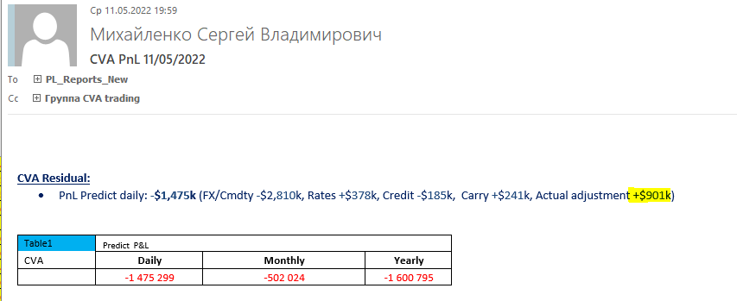

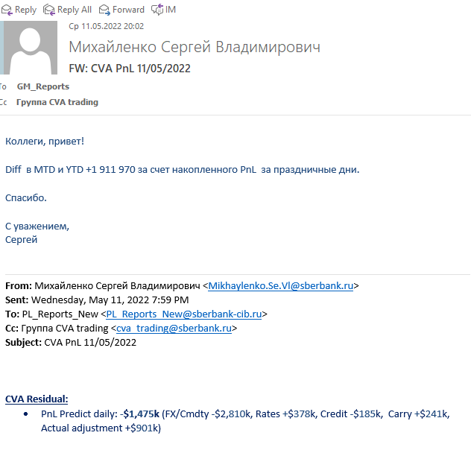

Если мы используем способ (2), то при отправке PL predict за первый день после пропущенного периода Actual adjustment будем содержать в себе сумму Actual Adjustment за последний зарепорченный день и кумулятивный PL результата за пропущенный период без разбивки.

Note: Оба способа дают один и тот же результат, но, с точки зрения понимания, что принес каждый день, предпочтителен первый.

2. В последний BD месяца мы получаем от IPV поправки из-за изменения рейтингов и LGD. При отправлении PL predict в первый день BD нового месяца они, суммированные с Actual Adjustment за предыдущий день, заходят как Actual Adjustment. В первый день мы отражаем их как есть, во второй BD мы отсылаем отдельное письмо MO для переноса этой суммы в предыдущий месяц.

**Пример:** PL predict за 01.11, выделенная поправка – это эффект рейтингов, LGD и рыночных данных.

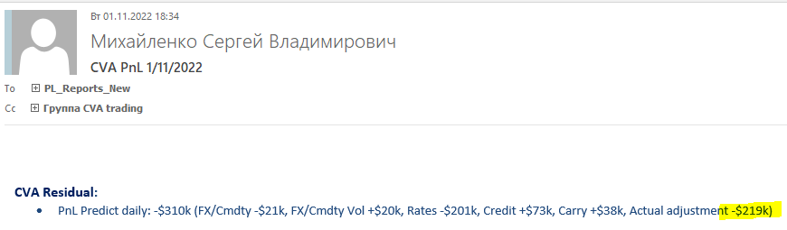

PL predict за 02.11: мы переносим результат в MTD за октябрь.

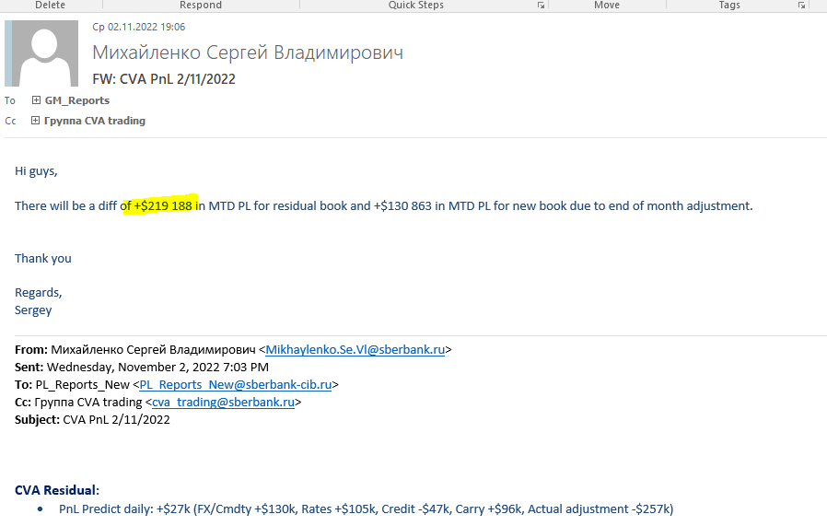

# PL explain (deprecated, will update with PS in mind)

PL explain is done using the tab P&L actvspred (for new book it is analogous).

One feeds the info from MX and NX (will be moved to PS).

* MX

MX -> Portfolio simulation by trade as of past date -> Menu (View) -> PLVaR -> CVA_PLVaR

One must remove technical and supplementary books if they have not already been taken out. These are OCP books (CVA_AO_OCPHDG in the residual book, XVA_SB_OCPHDG in the new book), default management books (CVA_SB_AR_TECH).

There are two tables in MX: the top table shows the breakdown wrt instruments (i.e. currency, bonds, curves), the bottom table gives a more detailed breakdown wrt PL instruments grouped by a currency.

The bottom table goes in the first table on the tab P&L actvspred (columns R:AO).

The top table goes in the second table on the tab P&L actvspred (columns AT:BO).

Make sure instruments are identified correctly (in terms of currency, commodity, etc), and rules defined in P:Q cover the entire table. In some cases, mapping defined in A58:B143 is used to identify the instrument – one should update it if new instruments happen to appear.

Important: insert FX delta table for non-USD crosses (G64:J69) and spots for COB (F72) and COB-1 (F73).

* NX (to be replaced by PS with similar logic)

Use data from PL Report in PS. The results are in the form of the breakdown wrt risk factors and categories Amend/New Trades/Expired Trades – fill in the results correspondingly.

Re-ratings, LGD changes are assigned to Portfolio P&L.

New trades/Amends/Expired trades are assigned to New/Expired trades.

Note: Unexplained contains the results that cannot be attributed to specific groups. It is usually X-Gamma, model adjustments, etc. Occasionally models used for some commodity products (usually bulk) do not work correctly. Hence, one should clean it manually.

Once you finish filling P&L actvspred both for Residual and New, update the spreadsheet. Check the totals – they should match corresponding results from PL actual. If not, fix or find the reason for discrepancies (on MX side it can happen).

The data G4:I49 is linked to P&L history tab C5:E50. After updating the spreadsheet, copy as values the results for the day into the table below for the corresponding day. If there is any manual adjustment to the result or significant diff, make sure to add a comment.

Once the month is closed, copy the monthly result to corresponding sector in AF3:BO50, then copy the entire month below, and prepare the clean table for the new month.

# Структура вкладки Greeks

Вкладка Greeks агрегирует риск по резерву и хеджу.

**Резерв:**

Греки резерва приходят из PS CVA: CVA PS -> Reports (take the report as of previous BD run by user System), run through the converter to our format.

Основная вкладка, куда нужно поместить расчет, это PS input.

PS main – это все метрики, за исключением term structure DV01/CS01

PS DV01 – это term structure DV01

PS CS01 – это term structure CS01

Если добавляется новая кривая, процентная или кредитная, нужно добавить ее на соответствующую вкладку, протянув формулу.

**Хедж:**

Это информация из Murex, используется наш layout CVA-Std.

**Greeks:**

На вкладке Greeks Греки резерва и хеджа объединяются.

1. FX/Comm Delta

Значения для резерва идут с PS main. Если в течение дня позиции по валютам на хедже менялись, это можно учесть через клетки J3-KL.

1. FX Vega

Резерв пока не заполняется, так как риск несущественный.

1. FX/Comm Gamma

Пока не рассчитываем на стороне резерва

1. DV01

Данные идут в разбивке по кривым. Так как названия кривых в Murex и PS не всегда совпадают, нужно ориентироваться на смысл. Мы следим за теми кривыми, по которым есть существенный риск.

Если добавляется кривая в PS с существенным риском, то нужно добавить ее на вкладке PS DV01 и добавить на вкладке Greeks либо как сумма к существующей кривой, либо добавить новую таблицу/столбец. В последнем случае будет необходимо добавить в PL predict.

ВАЖНО: Сейчас PS считает zero DV01, тенора зависят от абсолютной даты, поэтому поэтому теноры при конвертации могут съезжать, и пока в оркестраторе не добавлен отчет с бакетами, нужно ежедневно следить за корректностью. Когда в Оркестраторе появится отчет по бакетам, нужно будет заменить первую строчку на вкладках PS DV01/PS CS01 и обновить формулы на вкладке Greeks.

1. CS01

Данные идут в следующей разбивке.

* То, что считается по базовой кривой + рейтинг
* Single name
* По странам риска

На стороне хеджа учитываем CDS и бонды, если есть.

ВАЖНО: для добавления кривой

* Пишем на MurexTickets

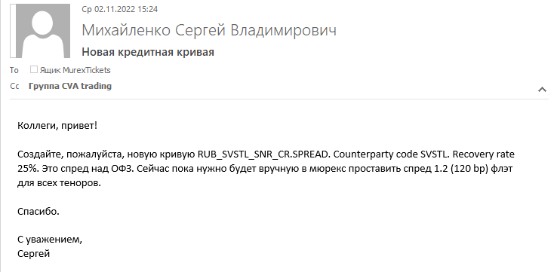

* Если необходима ежедневная публикация в HW, просим SECD настроить файл для публикации и даем им котировки.
* Добавляем через CVA_support (и разработчиков оркестратора) кривую в расчеты греков.
* Добавляем кривую на вкладку PS CS01.
* Добавляем CS01 по этой кривой на вкладке Greeks в секцию Credit CS01:
  + Если этот single name уже есть (но не считался), то обновляем формулы
  + Если его не было, то добавляем таблицу и корректируем формулы

1. Commodities

По состоянию на декабрь 2022 риска нет.

На стороне хеджа мы учитываем term structure по дельте и веге.

На стороне резерва был ежедневный расчет parallel Delta и parallel Vega. Term structure учитывался отдельно (см. ниже). Pricing Service позволяет рассчитывать риск по бакетам нативно, поэтому, когда появится риск, можно будет учесть без приближений.

1. Базисы: bond-CDS базис, Treasuries vs Rates.

В этой секции рассчитываются выше указанные базисы. Они есть только на стороне хеджа. Цель их расчета – отразить корректный финальный PnL. Пример: эффект от корп. бондов мы предсказываем через греки, но если бонды в цене не подвинулись или подвинулись иначе, то разница учитывается через добавку/базис.

# Daily approvals for PL from PC

Product control (департамент, отвечающий за публикацию финансового результата) ежедневно присылает отчеты с финансовым результатом за предыдущий день. Мы должны их сверить и согласовать либо оспорить.

Мы сверяем относительно нашего результата за соответствующий день с вкладки P&L Actual (Old и New) для резерва и хеджа.

Notes:

1. На данный момент, PC не умеет разделять CVA reserve на New и Residual, поэтому весь резерв идет как Residual. То есть при сверке нужно сравнивать результат PC с нашим суммарным результатом по Residual и New.
2. Мы ежедневно репортим только MX и резерв. PC публикует некоторые поправки: OCP и Navision.
3. Результаты Re-ratings, как правило, сходятся со следующей оговоркой. В тех случаях, когда мы считаем CVA по кривой, а не по рейтингу, то результат у Product Control будет заходить через CVA reserve, но не рейтинг. Поэтому если же мы завели этот результат как re-rating, у нас появится дифф.

# EOM

**Важно:** Сейчас есть разбивка на новый/старый портфель, пока мы заполняем только для Residual, так как для нового эффекты незначительные.

IPV cycle происходит ежемесячно.

1. IPV обновляет рейтинги и LGD и оценивает эффект.
2. IPV присылает расчет поправок по всем типам активов/риск-факторов, от которых зависит портфель. Поправки идут как на стороне хеджа, так и резерва.

Поправки на стороне хеджа:

1. Поправки на bid/offer: они всегда отрицательные, их смысл – это стоимость закрытия текущего риска
2. IPV adj: разница в MV хеджа на рыночных данных IPV (в том числе ненаблюдаемых данных типа корреляций или кванто-факторов) vs рыночных данных FO

Источники bid/offer и рыночные данные – это продуктовые дески и внешние источники данных, при желании это можно проверить.

Нам нужно внимательно смотреть на кредитные кривые. Эти кривые IPV строит на базе бондов, котировки которых идут от бондового деска.

Поправки на стороне резерва:

1. CVA IPV adj: расчет резерва на рыночных данных IPV

Мы согласовываем каждый расчет.

Финальный результат – это:

1. Значение финальной поправки для CVA резерва (приходит отдельное письмо с темой Full Reval)

Поправки на стороне хеджа, которые попадают в Product Control в виде IPV2 adj.

**EOM more detailed description**

We report as PnL only for MX hedges and CVA reserve. Hence, there are adjustments done by IPV (IPV adj) and BO/PC (Navision and OCP).

NB: Numerix means CVA reserve, so after migration to PS CVA it is the data from PS CVA.

The following adjustments are added on monthly basis: re-ratings & LGD effects, IPV adjustments (CVA and hedge), OCP, Navision. One uses YTD values, hence the final adjustments are quoted as diffs.

One takes the data from IPV (re-ratings, LGD, full reval) and PC (“Final report”, letter or the Daily Batch file with tab Flat_PnL_Summary_USD).

* Re-ratings & LGD effects

Two effects: new cpties and rating changes for existing cpties.

Effect from new cpties (effect larger than, say, 10k) should be charged if they were missed, and then assigned to New/Expired trades in P&L Actvsprd tab (CVA reserve side). Also add new cpties

Re-ratings can be taken from the emails with re-ratings and LGD effects from IPV or from the PL report from the last BD of the month.

* IPV adjustments are the following:
* Hedge side
  + bid-offer adjustment (the cost of liquidation of the hedge position)
  + IPV adjustment per se (the diff between MTM of the hedge calculated on FO market data and IPV market data)

It comes from the PC letter “FINAL”: use either the email or the report (tab Flat_PnL_Summary_USD**)** from the email with filter “PL Group=Hedges”&”System name=IPV2”.

* CVA reserve

IPV adjustment only (the diff between MTM of the CVA reserve calculated on FO market data and IPV market data).

The data comes from the IPV email with full reval results.

* OCP hedge

Use only OCP hedge data for legal entities with RUB as the PL currency (PAO =SBRB, AO CIB =TDILE). SBCH (PL currency=CHF) and TDINV (PL currency = USD) should be filtered out.

The data comes from PC email “Final”:

1. the value can be taken as the sum of all OCP excluding SBCH and TDINV (the letter or the Summary USD tab from the report)

or

1. one can take it from the report (tab Flat_PnL_Summary_USD**)** with filters “PL Group = OCP hedge”&”Entity=PAO,TDILE”

* Navision

It represents bid/offer reserve for bond positions (computed by PC).

Use the value from the PC email (line Navision hedges) or from the report (tab Flat_PnL_Summary_USD) with filters “PL Group = Hedges”&”System name=Navision”.

When everything is checked and confirmed, we reply to the email from PC approving the results and reflect these adjustments in our PnL. Consequently we need to report YTD diff with our next PL predict email.

Misc notes:

1. Filter “PL Group = CVA reserve”&”Data source = Adj”&”System name = Numerix” represents the adjustments on CVA reserve side.

One type of adjustments is IPV adj, it is daily.

These adjustments can be due to manual adjustments in cases when the system can’t compute the results automatically (KAZKH adjustment).

Third type of adjustments is the reserves from previous years (Avallon, AGNP, ZDAKT).

В графу Numerix Adj попадает следующее:

1. Ручные поправки типа KAZKH/KOMLL/KOMEL
2. Резервы с прошлых лет (Авалон, ЖДА, АГНП)
3. CVA reserve IPV Adj

В графе Numerix Adj (monthly) идет IPVadj с прошлого месяца, взятое с обратным знаком (плюс обычные ручные поправки типа KAZKH).

Логика такая: примерно сразу после IPV full reval цикла в графу ставится значение с прошлого месяца для IPV adj с обратным знаком.

То есть Графа YTD Numerix Adj должна быть суммарно примерно 0 в отсутствии ручных корректировок типа KAZKH. У нас же по состоянию на июль 2022 года она отличалась от нуля из-за переноса резерва 30.03 с MX на NX (see Misc note 2).

1. Сверка: final vs us (Июль 2022)

CVA residual/CVA reserve/Murex

Adj в виде SCF – это резервы с прошлых лет. До 30.03 поправки (Авалон, АГНП, ЖДА) отражались в Murex, с 30.03 были перенесены на CVA reserve – это отражено в виде Daily PL +9m на MX и – 9m в графе Numerix Adj

Note: Резерв по Авалону ~1.5m euro, АГНП ~7.5m usd.

1. Account 5701000 – это рейтинги

В отчете от PC их 4 строчки: из CVA reserve эффект от рейтингов вычитается, это содержится в CVA reserve/Navision/57010000

# NAT

NAT = Net Asset Transer, другими словами, это перенос PnL.

Происходит ежеквартально.

PC присылает отчет, котором накопленнный результат (YTD) на конец последнего квартала и предшествующего. Если это первый квартал, то в отчете будет только один квартал.

Результаты приводятся в валюте балансе. Для ПАО (=SBRB) и АО КИБ (=TDILE) это рубль, для SIB (=TDINV) – доллар, SBS (=SBCH) – швейцарский франк.

Цель проверки – сверить наш результат, то есть PnL reported (с вкладки PL Actual) за соответствующий период, и NAT.

Знак плюс означает то, что мы заработали, это перевод PnL GM в Казну. Знак минус означает, что мы потеряли, и перевод из Казны в GM.

Note: NAT – это чистый доход без учета поправок IPV2 и Navision, то есть NAT = MX hedges + CVA reserve (с учетом рейтингов и LGD) + OCP

После проверки и если все ОК, middle office букирует трансферты на соответствующую книгу (PAO = CVA_SB_OCPHDG) – это можно проверить.

# EOY и начало года

В первый рабочий день нового года заполняем PL Actual за последний рабочий день прошлого года. Нужно сохранить финальный спредшит с корректным названием в Q:\GM_Trading\CVA\PL----- main\PL reports

Например, CVA P&L report 2022.xlsx – это финальный файл за 2022.

Сохраняем файл под новым подходящим названием, например, CVA P&L report 2023.xlsx. Текущий файл храним в Q:\GM_Trading\CVA

Для подготовки чистим PL Actual, CVA fee, Rating changes, IPV/OCP/Navisions.

Стартовое значение по BCVA – это значение резерва на последний рабочий день года. Важно: резерв – это на FO данных.

Стартовое значение по MX – это ноль.

Пример на начало 2022 года:

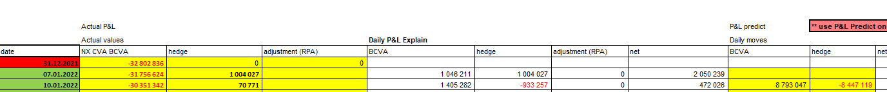

Начинаем заполнять с первого рабочего дня.

Note: Так как биржа, как правило, открывается раньше, можно, но необязательно, заполнить PL actual за эти тоже. В примере число 07.01 заполнено.

Note: Когда мы отсылаем PnL predict в первый рабочий день нового года, у нас может быть Actual Adjustment. Его источник – это PnL за пропущенные дни. Он попадает как обычно в Actual Adjustment, можно привести описание. Скриншот ниже соответствует таблице выше.

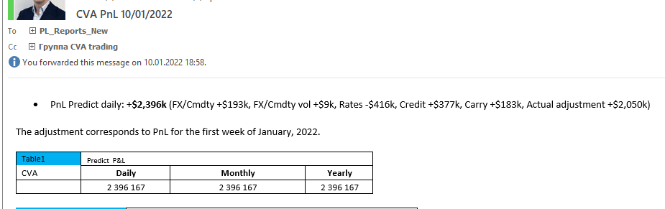

# OCP

Общий смысл: PnL в банке считается в рублях, PnL на ГР – в долларах.

Если мы зарабатываем, мы продаем доллары.

Если мы теряем, то мы должны откупать доллары.

Есть лимит на gross unhedged

Позиция на OCPHDG скапливается

**Пример:**

Portfolio simulation as of 16.11.2021

CVA_SB_OCPHDG

|  |  |
| --- | --- |
| **Portfolio Display Label** | **FX Delta ($m) Limit Utilization** |
| RUB |
| CVA_SB_OCPHDG | **-2.4** |

FX delta=-2.37068235694241 mln USD

То есть это шорт рубль, лонг доллар.

Отчет за 16.11

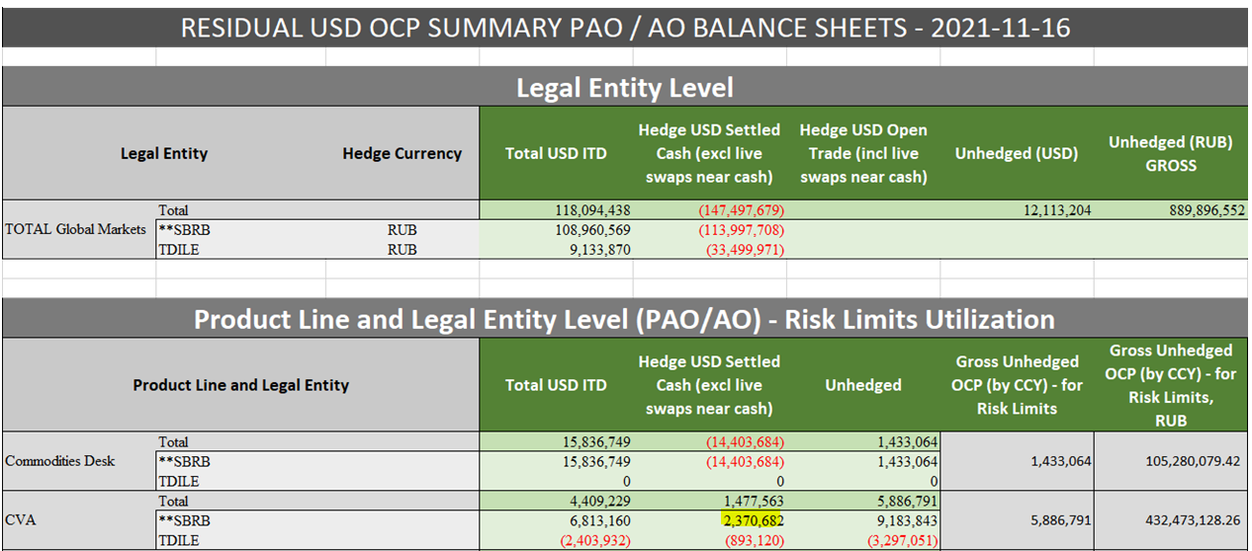

Видим, что на книге CVA 5.9 млн долларов (это накопленный PnL в долларах)

Для adjustment нужно продать их продать или в рынок, или на какую-либо внутреннюю книгу. В этом примере я их продаю в рынок: то есть сначала я продаю их на свою книгу, которая подключена к SberMarkets, и со своей книги продаю в рынок.

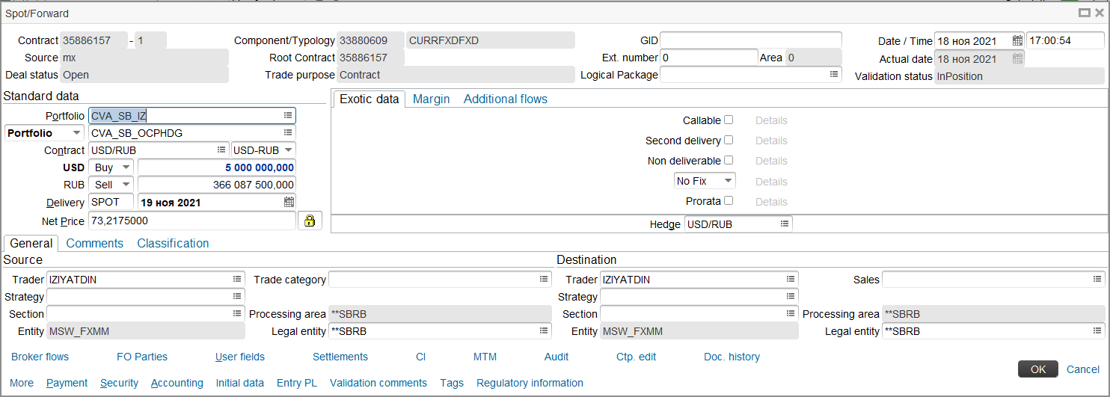

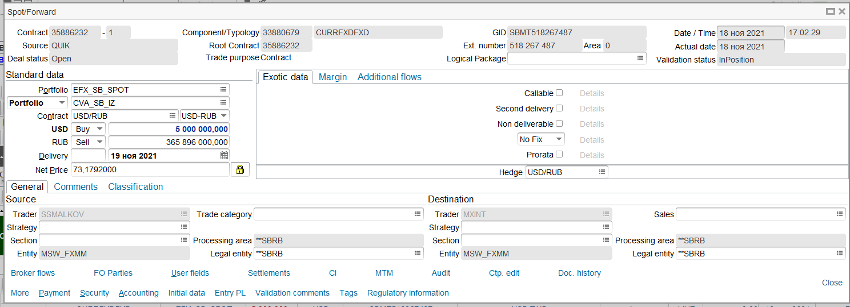

В результате, получаем дельту, которую должны увидеть в отчете на следующий день.

|  |  |
| --- | --- |
| **Portfolio Display Label** | **FX Delta ($m) Limit Utilization** |
| RUB |
| CVA_SB_OCPHDG | **2.6** |

FX delta 2.62319889714969 mln USD

Note: Если у нас убыток, то мы откупаем доллары.

# Commodity term structure (deprecated, PS supports term structure calculations)

На стороне резерва из-за технологических ограничений мы не считаем временную структуру греков для коммодити (дельта и вега), поэтому необходимо считать структуру вручную и обновлять спредшит с подходящей периодичностью.

Временную структуру нужно обновлять не реже, чем один раз в месяц при отсутствии новых сделок или экспирации существующих. Если есть существенные изменения позиции или движение рынка, то временную структуру нужно обновлять после каждого такого изменения.

Алгоритм для заданного актива

1. По Грекам определить контрагентов с наибольшим риском
2. Рассчитать локально term structure для каждого контрагента

Конфигурация отличается только тем, что нужно выбрать тип Curve Instruments для Scenario Run

1. Агрегировать Греки по заданной структуре (месяцы) по всем контрагентам с учетом особенностей активов (например, кривые для руды и угля идут месячными контрактами, медь и алюминий торгуются сложнее: до трех месяцев ежедневно, затем до полугода еженедельно, и далее по месяцам.
2. Сохранить расчет
3. Обновить спредшит

NB:

1. Вега взвешивается с помощью term structure для дельты – поэтому нужно делать для каждого контрагента в отдельности.
2. Имеет смысл сверить Sim PV delta с MX